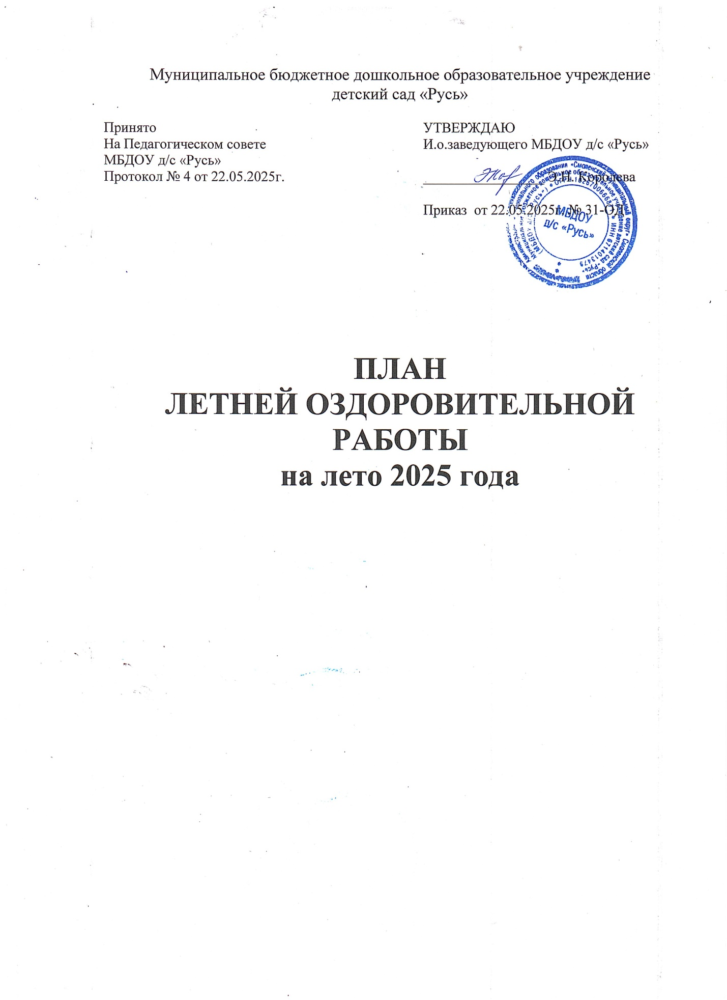

**Цель:**

объединить усилия взрослых (сотрудников ДОУ и родителей воспитанников) по созданию максимально эффективных условий, способствующих оздоровлению детского организма в летний период, а также эмоциональному, личностному, познавательному развитию.

**Основные задачи:**

**С детьми:**

1. Создать условия, для укрепления здоровья и физического развития детей, повышение эффективности закаливающих мероприятий, совершенствование индивидуального дифференцированного подхода в работе по физическому воспитанию.

2. Обеспечить условия охраны жизни и здоровья детей, предупреждения травматизма.

3. Способствовать формированию привычки к здоровому образу жизни и навыкам безопасного поведения.

4. Развивать любознательность, познавательную и творческую активность посредством включения дошкольников в элементарную поисковую, изобразительную, двигательную и музыкальную деятельность.

5. Продолжать работу по улучшению пространственного окружения прогулочных участков ДОУ.

**С сотрудниками:**

1. Повышение компетентности педагогов в вопросах организации летней оздоровительной работы с детьми в ДОУ.

2. Обеспечение методического сопровождения для планирования и организации летнего отдыха детей.

3. Создание комфортных условий для оптимизации двигательной, познавательно-речевой, трудовой, интеллектуальной, художественноэстетической и других видов деятельности каждого ребенка.

4. Организация здоровьесберегающего режима, обеспечение охраны жизни и здоровья детей, предупреждение заболеваемости и травматизма.

5. Реализация системы мероприятий, направленных на оздоровление и физическое развитие детей, их нравственное воспитание, развитие любознательности и познавательной активности, речевое развитие, формирование культурно-гигиенических и трудовых навыков.

**С родителями:**

1. Повышение компетентности родителей в вопросах организации летнего отдыха.

2. Привлечение семей к участию в воспитательном процессе на основе педагогики сотрудничества.

**Ожидаемые результаты:**

• Повышение функциональных возможностей организма.

• Снижение заболеваемости и приобщение детей к ЗОЖ.

• Обогащение знаний детей, повышение их интереса к окружающему миру, творчеству, познанию.

• Развитие интереса к природе, положительных эмоциональных отношений, желание беречь её и заботится о ней.

• Формирование у детей привычки к здоровому образу жизни и развитие навыков безопасного поведения.

|  |  |  |  |  |  |
| --- | --- | --- | --- | --- | --- |
|  | **Содержание работы** | | **Ответственные** | **Сроки выполнения** | |
| **1. ПРЕДВАРИТЕЛЬНО – ОРГАНИЗАЦИОННЫЕ МЕРОПРИЯТИЯ** | | | | | |
|  | Совещание при заведующем:  «Особенности организации работы ДОУ в летний период» | | Заведующий | 02.06.2025г. | |
|  | Проведение инструктажа педагогов перед началом летнего периода:  - по организации охраны жизни и здоровья детей в детском саду и на детских площадках;  - по предупреждению детского дорожного травматизма;  - по пожарной безопасности:  - о соблюдении требований техники безопасности при организации трудовой деятельности детей в детском саду и т.п. | | Заведующий | Май,  начало июня | |
|  | Изучение предполагаемой наполняемости детьми групп в летние месяцы.  Объединение малокомплектных групп и создание разновозрастных групп. | | Заведующий | Май,  начало июня | |
|  | Издание приказа по работе ДОУ в летний период. | | Заведующий | Май | |
|  | Составление тематического планирования на летний период. | | Воспитатели | Май | |
|  | Санитарно-просветительская работа с родителями и сотрудниками | | Заведующий, воспитатели | в течение летнего периода | |
|  | Пополнение аптечки в медицинском кабинете. | | Заведующий | Май,  начало июня | |
|  | Приобретение выносного игрового оборудования:  - скакалок;  - мячей разных размеров;  - наборов для игр с песком;  - мелков и канцтоваров для изобразительного творчества. | | Заведующий | в течение летнего периода | |
|  | Переход на работу с детьми по летнему режиму: обеспечение максимального пребывания детей на свежем воздухе (утренний приём, гимнастика, прогулки, физкультурные досуги, развлечения) | | Заведующий,  Воспитатели | Июнь | |
| **2. ВОСПИТАТЕЛЬНО-ОБРАЗОВАТЕЛЬНАЯ РАБОТА С ДЕТЬМИ** | | | | | |
|  | Ежедневное проведение бесед с детьми:  - по предупреждению травматизма на прогулках;  - соблюдение правил поведения в природе, на улице, во время выхода за территорию ДОУ;  - по соблюдению правил безопасного поведения на дорогах | Воспитатели групп | | | Начало июня |
|  | Совместная деятельность воспитателя и детей по основным направлениям развития согласно методическим рекомендациям. | Воспитатели | | | в течение летнего периода |
|  | Проведение спортивных и подвижных игр, развлечений, досугов. | Воспитатели | | | в течение летнего периода |
|  | Игровая деятельность по программе с учётом ФГОС ДО. | Воспитатели | | | в течение летнего периода |
|  | Работа по формированию у детей безопасного образа жизни – беседы, игры, развлечения по ознакомлению с правилами дорожного движения, предупреждению бытового травматизма. | Воспитатели | | | в течение летнего периода |
|  | Экологическое воспитание детей: беседы, прогулки, экскурсии, наблюдения, опытно-экспериментальная деятельность.  Просмотр познавательных фильмов, презентаций экологического содержания. | Воспитатели | | | в течение летнего периода |
|  | Трудовое воспитание детей (дежурство по столовой, труд на участке, в цветнике, сбор природного материала) | Воспитатели | | | в течение летнего периода |
|  | Познавательное и речевое развитие детей: беседы, дидактические игры, чтение художественной литературы, простейшее экспериментирование, наблюдение, экскурсии | Воспитатели | | | в течение летнего периода |
|  | Развитие творческих способностей детей в разных видах деятельности. | Воспитатели | | | в течение летнего периода |
|  | Создание условий для успешной адаптации детей к детскому саду | Воспитатели | | | По мере поступления |
| **3. ПРАЗДНИКИ И РАЗВЛЕЧЕНИЯ** | | | | | |
|  | Праздник «Солнечное лето для детей всей планеты!» | | Воспитатели | 02.06.2025 | |
|  | Мероприятие «По тропинкам сказок А.С.Пушкина», Пушкинский день | | Воспитатели | 06.06.2025 | |
|  | Спортивно-игровое мероприятие «Мы-будущее Росси», посвященные Дню России | | Воспитатели | 11.06.2025 | |
|  | Развлечение «Лете без опасностей! | | Воспитатели | 20.06.2025 | |
|  | «Страничка истории. Никто не забыт», тематическое занятие, посвященные Дню памяти и скорби | | Воспитатели | 23.06.2025 | |
|  | Развлечение «Весёлые старты» | | Воспитатели | 26.06.2025 | |
|  | Развлечение «Когда все вместе, то и душа на месте», ко Дню семьи, любви и верности  Акция «Ромашки для Вас!» | | Воспитатели | 08.07.2025 | |
|  | Досуг «Помощники природы» | | Воспитатели | 16.07.2025 | |
|  | Познавательная игра «Вопрос-ответ» | | Воспитатели | 24.07.2025 | |
|  | Развлечение «День Нептуна» | | Воспитатели | 31.07.2025 | |
|  | Всемирный день светофоров, развлечение «Светофор для лесных зверей» | | Воспитатели | 01.08.2025 | |
|  | Конкурс на самый красивый букет | | Воспитатели | 08.08.2025 | |
|  | Конкурс «Мой рисунок на асфальте» | | Воспитатели | 13.08.2025 | |
|  | Мероприятие «Флаг Державы-символ славы!», посвящённое дню Государственного флага РФ | | Воспитатели | 22.08.2025 | |
|  | Музыкально- спортивный праздник «До свидание, лето!» | | Воспитатели | 29.08.2025 | |
| **4. ПРОФИЛАКТИЧЕСКАЯ И ОЗДОРОВИТЕЛЬНАЯ РАБОТА С ДЕТЬМИ** | | | | | |
|  | Максимальное пребывание детей на свежем воздухе (утренний прием и гимнастика, прогулки, развлечения). | | Воспитатели | в течение летнего периода | |
|  | Создание условий для повышения двигательной активности на свежем воздухе, путем расширения ассортимента выносного оборудования (мячи, скакалки, обручи, самокаты и т.д.) | | Воспитатели | в течение летнего периода | |
|  | Проведение закаливающих и профилактических мероприятий в течение дня:  - обширное умывание;  - гигиеническое полоскание рта после приема пищи (старшие группы);  - солнечные и воздушные ванны;  - оздоровительный бег;  - корригирующая гимнастика.  Регулярное проведение валеологических бесед с детьми в группах, посвящённых здоровому образу жизни, правильному питанию. | | Воспитатели | в течение летнего периода | |
|  | Обеспечение детей головными уборами, одеждой в соответствии с погодой.  Переодевание детей в течение дня в соответствии с температурой воздуха, степенью закаленности и общего состояния здоровья. | | Родители  Воспитатели | в течение летнего периода | |
|  | Совершенствование основных видов движений через подвижные игры с мячом, скакалкой, обручами. | | Воспитатели | в течение летнего периода | |
|  | Включение в физкультурные занятия до 50% беговых упражнений, игр спортивного характера. | | Воспитатели | в течение летнего периода | |
|  | Реализация образовательной области «Физическое развитие»:  -проведение НОД по физической культуре на воздухе;  -проведение физкультурных досугов;  -проведение спортивных упражнений (катание на велосипеде, самокате, городки, кольцеброс);  -проведение элементов спортивных игр (футбола, баскетбола, бадминтона);  -проведение подвижных игр на воздухе;  -индивидуальная и подгрупповая работа с детьми по развитию ОВД на прогулке. | | Воспитатели | в течение летнего периода | |
|  | Включение в меню свежих овощей, фруктов, соков. | | Завхоз,  заведующий | в течение летнего периода | |
|  | Организация водно-питьевого режима. Наличие чайника, охлажденной кипячёной воды, одноразовых стаканчиков для соблюдения питьёвого режим на прогулках. | | Воспитатели,  Помощники воспитателей | в течение летнего периода | |
|  | Оформление уголка «Здоровья» следующей тематикой:  - «Правильное питание детей в летний период»  - «Правила оказания доврачебной помощи при укусе змей, насекомых, солнечном ударе»  - «Профилактика энтеровирусной инфекции»  - «Закаливание детей летом» | | Воспитатели | в течение летнего периода | |
| **5. КОНТРОЛЬ И РУКОВОДСТВО** | | | | | |
|  | Подготовка групп к новому учебному году. | | Заведующий  Воспитатели | Август | |
|  | Организация двигательного режима детей в течение дня.  Организация и проведение занимательной деятельности с детьми в течение дня. | | Заведующий | в течение летнего периода | |
|  | Предупредительный контроль:  1. Выполнение инструкций по охране жизни и здоровья детей.  2. Выполнение санитарно-эпидемиологического режима на пищеблоке, в групповых и других помещениях.  3. Соблюдение режима дня на группах в летний период.  4. Соблюдение питьевого режима.  5. Соблюдение технологии приготовления пищи. | | Заведующий | в течение летнего периода | |
|  | Организация питания:  контроль за витаминизацией и калорийностью пищи. | | Заведующий | в течение летнего периода | |
|  | Создание условий для благополучного прохождения адаптационного периода вновь поступивших детей. | | Заведующий | в течение летнего периода | |
|  | Контроль осуществления режима проветривания. | | Заведующий | в течение летнего периода | |
|  | Осмотр окружающей территории с целью предупреждения травматизма.  Санитарное состояние участков | | Завхоз | в течение летнего периода | |
| **6. ВЗАИМОДЕЙСТВИЕ С СЕМЬЕЙ** | | | | | |
|  | Участие родителей в благоустройстве и озеленении детских игровых площадках, ремонте групповых помещений. | | Воспитатели | в течение летнего периода | |
|  | Устные консультации для родителей:   * «Безопасное лето» (о здоровье и охране жизни) * «Головной убор летом-это важно!»; * «Профилактика кишечных и вирусных инфекций» * «Одежда ребёнка в летний период» * «Совместный труд родителей с детьми» * «Как правильно организовать питьевой режим жаркий период» * «Наблюдаем за природой» | | Воспитатели | в течение летнего периода | |
|  | Наглядно-стендовая информация для родителей:   * «Правила поведения детей летом», * «Как защитить ребёнка летом от насекомых», * «Игры на воздухе» * «Закаливаем детский организм летом», * «Наступило лето. Давайте поиграем вместе с детьми» * ПДД: «Безопасная дорога!» * «Познавательные летние прогулки с детьми» | | Воспитатели | в течение летнего периода | |
|  | Совместные походы, экскурсии | | Воспитатели | в течение летнего периода | |
| **7. АДМИНИСТРАТИВНО-ХОЗЯЙСТВЕННАЯ РАБОТА** | | | | | |
|  | Оформление клумб и цветников.  Акция «Украсим детский сад цветами» | | Сотрудники ДОУ | Май-июнь | |
|  | Благоустройство территории:  - уборка территории детского сада;  - ликвидация сухостоя и сорных растений;  - уборка мусора;  - покос травы;  - ремонт оборудования на прогулочных участках, их покраска. | | Завхоз | В течение летнего периода | |
|  | Генеральная уборка в групповых и спальных комнатах, подсобных помещениях:  - просушка постельных принадлежностей (одеяла, матрасы);  - чистка паласов, ковровых покрытий;  - мытье светильников и окон. | | Завхоз,  Помощники воспитателей | В течение летнего периода | |
| **8. ПОДГОТОВКА К НОВОМУ УЧЕБНОМУ ГОДУ** | | | | | |
|  | Набор детей раннего возраста | | Заведующий | Август | |
|  | Комплектование групп дошкольного возраста | | Заведующий | Август | |
|  | Приобретение пособий, обновление методического материала для занятий | | Заведующий ,  воспитатели | Август | |
|  | Сбор бросового и природного материала для творческих игр | | Воспитатели | В течение летнего периода | |

Тематическое планирование

|  |  |  |
| --- | --- | --- |
| **Дата** | **Работа с детьми**  **Тема недели** | **Ответственные** |
| 02.06.-06.06 | **«Здравствуй, солнце! Здравствуй, лето!»**  Цель: создание условий для развития творческих способностей воспитанников, атмосферы праздника, организовать содержательную, интересную досуговую деятельность детей.  Праздник «Солнечное лето для детей всей плаенеты!»  Мероприятие «По тропинкам сказок А.С.Пушкина», Пушкинский день | Все группы в течение недели |
| 9.06. – 11.06 | **«Наша Родина - Россия!»**  Цель: Воспитание любви к Родине.  Спортивно-игровое мероприятие «Мы-будущее Росси», посвященные Дню России | Все группы в течение недели  Старшие группы |
| 16.06. – 20.06. | **«Азбука безопасности»**  Цель: Закрепление знаний о правилах безопасности дома, на улице, правил пожарной безопасности, правил дорожного движения и практические навыки поведения в условиях игрового пространства.  Развлечение «Лето без опасностей!» | Все группы в течение недели |
| 23.06. – 27.06. | **«Мы быстрые и ловкие»**(Неделя здоровья и спорта )  Цель: Формирование интереса и любви к занятиям физической культуры и спортом.  Спортивные соревнования «Весёлые старты» | Все группы в течение недели |
| 30.06. – 11.07. | **«Наша дружная семья»** (Неделя семьи)  Цель: Воспитание любви и уважения к близким.  Развлечение «Когда все вместе, то и душа на месте», ко Дню семьи, любви и верности  Акция «Ромашки для Вас!» | Все группы в течение недели |
| 14.07. – 18.07. | **«И в лесу и на воде»** (Экологическая неделя)  Цель: Развитие познавательных интересов детей, расширение представлений о растительном и животном мире; о содружестве человека и природы, о положительном и отрицательном влиянии человека на природу.  Досуг «Помощники природы» | Все группы в течение недели |
| 21.07. – 25.07. | **«Неделя знаний»**  Цель: учить обращать внимание на новые, интересные и необычные свойства, характеристики, черты объекта, предмета, явления; развивать познавательную активность, любознательность, стремление детей к исследованию с предметами, материалами, природными объектами.  Познавательная игра «Вопрос-ответ» | Все группы в течение недели |
| 28.07. – 01.08. | **«По страницам детских книжек»!»**  Цель: формирование интереса к книгам, умение слушать новые сказки, вступать в беседу по прочитанному, следить за развитием действия, сопереживать героям произведения.  Развлечение «День Нептуна» | Все группы в течение недели |
| 29.07. – 01.08. | **«ПДД должны все знать без исключения»**  Цель: Повторить правила дорожного движения.  Развлечение «Светофор для лесных зверей» | Все группы в течение недели |
| 04.08. –08.08. | **«Цветочная поляна»** (Неделя цветов и цветочных композиций)  Цель: Знакомство с разнообразием цветущих растений, их связью со средой обитания, формирование осознанно – правильного отношения к представителям растительного мира.  Конкурс на самый красивый букет | Все группы в течение недели |
| 11.08. – 15.08. | **«Юные таланты»(Неделя творчества)**  Цель: развитие познавательной, социальной и художественноэстетической деятельности дошкольников.  Конкурс «Мой рисунок на асфальте» | Все группы в течение недели |
| 18.08. – 22.08. | **«Великая Держава»**  Цель: расширение представлений детей о символах РФ их значении.  Мероприятие «Флаг Державы-символ славы!», посвящённое дню Государственного флага РФ | Все группы в течение недели |
| 25.08.- 29.08. | **«До свидания, лето!».**  Цель: Создание условий для реализации художественных способностей каждого ребенка.  Музыкально- спортивный праздник «До свидание лето! » | Все группы в течение недели |